LAB 09: JPA REPOSITORY

Sinh viên thực hiện: Vi Anh Tuấn
Mã sinh viên: 20230199

MỤC LỤC
1. Mục tiêu bài thực hành
2. Yêu cầu môi trường
3. Cơ sở dữ liệu
3.1. Script tạo database và phân quyền MySQL
3.2. Cấu trúc các bảng (sinh_vien, lop_hoc, mon_hoc, diem, users, roles)
3.3. Dữ liệu mẫu được seed tự động
4. Cấu trúc project Maven (lab09-jpa-repository)
5. Thiết kế tầng Model – Entity với JPA Annotations
6. Tầng Repository – trung gian giữa Service và EntityManager
7. Tầng Service – xử lý nghiệp vụ
8. Tầng Controller – Servlet điều phối HTTP
9. Tầng View – JSP + JSTL
10. Bảo mật: AuthFilter, phân quyền ADMIN/USER
11. Cấu hình JPA (persistence.xml)
12. Khởi tạo dữ liệu mẫu bằng Listener
13. Hướng dẫn cài đặt và chạy
14. Kết quả thực hiện (ảnh chụp)
15. Tổng kết và đánh giá

1. Mục tiêu bài thực hành
Bài thực hành Lab 09 giúp sinh viên làm quen với JPA (Java Persistence API) và mô hình Repository Pattern trong việc xây dựng ứng dụng web Java. Cụ thể:
• Hiểu và sử dụng các Annotation JPA (@Entity, @Table, @Id, @Column, @ManyToOne, @OneToMany …) để ánh xạ đối tượng Java sang bảng quan hệ.
• Cấu hình Hibernate làm JPA Provider thông qua file persistence.xml.
• Thiết kế tầng Repository làm lớp trung gian giữa Service và EntityManager.
• Quản lý giao dịch (transaction) bằng EntityTransaction trong từng thao tác CRUD.
• Sử dụng JPQL để truy vấn hướng đối tượng.
• Kết hợp JPA với Servlet/JSP để xây dựng ứng dụng web hoàn chỉnh.
• Phân quyền người dùng theo vai trò (ADMIN/USER) với Filter.
• Seed dữ liệu mẫu bằng ServletContextListener.

2. Yêu cầu môi trường
• JDK 17 trở lên (sử dụng cú pháp Jakarta EE 9+/10).
• Apache Maven 3.8+.
• MySQL Server 8.0 (cổng mặc định 3306).
• Eclipse Jetty Maven Plugin (đã cấu hình trong pom.xml) để chạy trực tiếp webapp.
• Trình duyệt web để truy cập giao diện.

3. Cơ sở dữ liệu

3.1. Script tạo database và phân quyền MySQL
File setup-mysql.sql được chạy một lần với quyền root để chuẩn bị môi trường:
-- Tạo database
CREATE DATABASE IF NOT EXISTS lab09_jpa
CHARACTER SET utf8mb4 COLLATE utf8mb4_unicode_ci;
-- User chỉ đọc (minh chứng nguyên tắc least privilege)
DROP USER IF EXISTS 'lab09user'@'localhost';
CREATE USER 'lab09user'@'localhost' IDENTIFIED BY '';
GRANT SELECT ON lab09_jpa.* TO 'lab09user'@'localhost';
-- Admin toàn quyền (dùng để tạo schema + seed)
DROP USER IF EXISTS 'lab09admin'@'localhost';
CREATE USER 'lab09admin'@'localhost' IDENTIFIED BY '';
GRANT ALL PRIVILEGES ON lab09_jpa.* TO 'lab09admin'@'localhost';
FLUSH PRIVILEGES;

3.2. Cấu trúc các bảng
Hibernate ở chế độ create-drop tự động tạo 6 bảng dựa trên các Entity:
• sinh_vien: id (PK), ma_sinh_vien (unique), ho_ten, email, lop, ngay_sinh, lop_hoc_id (FK)
• lop_hoc: id (PK), ten_lop, giao_vien_chu_nhiem
• mon_hoc: id (PK), ma_mon (unique), ten_mon, so_tin_chi
• diem: id (PK), sinh_vien_id (FK), mon_hoc_id (FK), diem_giua_ky, diem_cuoi_ky, diem_tong_ket, xepLoai
• users: id (PK), username (unique), password, ho_ten, email, role_id (FK), is_active
• roles: id (PK), name (unique), description

3.3. Dữ liệu mẫu (Seed)
• 3 vai trò: ADMIN, TEACHER, USER.
• 3 lớp học: CNTT1, CNTT2, DTVT1.
• 4 môn học: IT3242, IT3201, IT3101, IT2101.
• 2 tài khoản mặc định: admin / 123456, user / 123456.
• 5 sinh viên mẫu: SV001 – SV005.

4. Cấu trúc project Maven (lab09-jpa-repository)
lab09-jpa-repository/
├── pom.xml
├── setup-mysql.sql
└── src/main/
├── java/vn/edu/eaut/lab9/
│ ├── config/JPAUtil.java
│ ├── controller/ (LoginController, LogoutController, SinhVienController)
│ ├── filter/AuthFilter.java
│ ├── listener/DataSeederListener.java
│ ├── model/ (SinhVien, LopHoc, MonHoc, Diem, User, Role)
│ ├── repository/ (CRUD cho mỗi entity)
│ └── service/ (UserService, SinhVienService, DiemService)
├── resources/
│ ├── META-INF/persistence.xml
│ └── schema.sql
└── webapp/
├── index.jsp
├── login.jsp
└── views/sinhvien/
├── list.jsp
└── form.jsp

5. Thiết kế tầng Model – Entity với JPA Annotations
Mỗi bảng trong cơ sở dữ liệu được ánh xạ bằng một class Java sử dụng các annotation JPA. Ví dụ với entity SinhVien:
@Entity
@Table(name = "sinh_vien")
public class SinhVien {
@Id
@GeneratedValue(strategy = GenerationType.IDENTITY)
private Integer id;
@Column(name = "ma_sinh_vien", nullable = false, unique = true, length = 20)
private String maSinhVien;
@Column(name = "ho_ten", nullable = false, length = 100)
private String hoTen;
@ManyToOne(fetch = FetchType.LAZY)
@JoinColumn(name = "lop_hoc_id")
private LopHoc lopHoc;
// ... getter / setter
}
Quan hệ giữa các entity được biểu diễn rõ ràng: LopHoc 1 – N SinhVien, SinhVien N – 1 LopHoc, Diem N – 1 SinhVien và N – 1 MonHoc, User N – 1 Role.

6. Tầng Repository – trung gian giữa Service và EntityManager
Mỗi entity có một lớp Repository tương ứng cung cấp các phương thức CRUD và truy vấn JPQL. RepositoryPattern giúp tách biệt logic nghiệp vụ (Service) khỏi logic truy cập dữ liệu.
public class SinhVienRepository {
private EntityManagerFactory emf = JPAUtil.getEntityManagerFactory();
public List<SinhVien> findAll() {
EntityManager em = emf.createEntityManager();
try {
return em.createQuery(
"SELECT s FROM SinhVien s ORDER BY s.id DESC",
SinhVien.class).getResultList();
} finally {
em.close();
}
}
public void save(SinhVien sv) {
EntityManager em = emf.createEntityManager();
try {
em.getTransaction().begin();
em.persist(sv);
em.getTransaction().commit();
} finally { em.close(); }
}
}
Tương tự có UserRepository, RoleRepository, LopHocRepository, MonHocRepository, DiemRepository với đầy đủ findById, save, update, delete, existsBy… cho từng entity.

7. Tầng Service – xử lý nghiệp vụ
Service chứa logic nghiệp vụ và validation. Ví dụ UserService thực hiện đăng nhập và đăng ký:
public User login(String username, String password) {
if (username == null || username.trim().isEmpty()
|| password == null || password.trim().isEmpty()) return null;
return userRepository.findByUsernameAndPassword(username, password);
}
public String register(User user) {
if (user.getUsername() == null || user.getUsername().trim().isEmpty())
return "Username khong duoc trong";
if (user.getPassword() == null || user.getPassword().length() < 6)
return "Mat khau phai co it nhat 6 ky tu";
// … kiểm tra trùng username/email …
userRepository.save(user);
return null;
}
SinhVienService bổ sung validate mã sinh viên, họ tên, kiểm tra trùng mã; DiemService chứa logic tính điểm tổng kết và xếp loại (30% giữa kỳ + 70% cuối kỳ).

8. Tầng Controller – Servlet điều phối HTTP
Các Servlet sử dụng annotation @WebServlet để map URL, điều phối request đến Service và forward sang JSP tương ứng. Ví dụ LoginController:
@WebServlet("/login")
public class LoginController extends HttpServlet {
private final UserService userService = new UserService();
@Override
protected void doPost(HttpServletRequest req, HttpServletResponse resp)
throws ServletException, IOException {
String u = req.getParameter("username");
String p = req.getParameter("password");
User user = userService.login(u, p);
if (user != null) {
HttpSession s = req.getSession();
s.setAttribute("user", user);
s.setAttribute("username", user.getUsername());
s.setAttribute("role", user.getRole().getName());
resp.sendRedirect(req.getContextPath() + "/");
} else {
req.setAttribute("error", "Sai tai khoan hoac mat khau");
req.getRequestDispatcher("/login.jsp").forward(req, resp);
}
}
}
SinhVienController xử lý đầy đủ CRUD với phân trang 5 record/trang, tìm kiếm theo tên/lớp. Các thao tác thêm/sửa/xóa chỉ cho phép với role ADMIN; USER thường chỉ xem được.

9. Tầng View – JSP + JSTL
Các file JSP sử dụng JSTL core để hiển thị dữ liệu từ Servlet. Layout đơn giản với CSS thuần, danh sách sinh viên dạng bảng, có form tìm kiếm, phân trang và nút Sửa/Xóa (chỉ hiển thị cho ADMIN).
Các URL truy cập:
• /login – Trang đăng nhập.
• / – Trang chủ (yêu cầu đăng nhập).
• /sinh-vien – Danh sách sinh viên (có phân trang, tìm kiếm).
• /sinh-vien?action=edit&id=N – Form sửa (chỉ ADMIN).
• /sinh-vien?action=delete&id=N – Xóa (chỉ ADMIN).
• /logout – Đăng xuất, hủy session.

10. Bảo mật: AuthFilter và phân quyền ADMIN/USER
AuthFilter chặn mọi truy cập đến /sinh-vien, /, /index.jsp, /views/* nếu chưa đăng nhập (không có session hoặc session không chứa attribute "user"):
@WebFilter(urlPatterns = {"/sinh-vien", "/", "/index.jsp", "/views/*"})
public class AuthFilter implements Filter {
@Override
public void doFilter(ServletRequest req, ServletResponse res, FilterChain chain) {
HttpServletRequest request = (HttpServletRequest) req;
HttpServletResponse response = (HttpServletResponse) res;
HttpSession s = request.getSession(false);
boolean loggedIn = s != null && s.getAttribute("user") != null;
if (loggedIn) chain.doFilter(req, res);
else response.sendRedirect(request.getContextPath() + "/login");
}
}
Trong SinhVienController, các action edit / delete và POST đều kiểm tra sessionScope.role == 'ADMIN'. Nếu không phải ADMIN sẽ trả về HTTP 403 Forbidden. User thường chỉ có thể xem và tìm kiếm.

11. Cấu hình JPA (persistence.xml)
File persistence.xml khai báo persistence-unit, các entity, JDBC URL, user/password MySQL, và thuộc tính Hibernate:
<persistence-unit name="lab09PU" transaction-type="RESOURCE_LOCAL">
<provider>org.hibernate.jpa.HibernatePersistenceProvider</provider>
<class>vn.edu.eaut.lab9.model.SinhVien</class>
<class>vn.edu.eaut.lab9.model.LopHoc</class>
<class>vn.edu.eaut.lab9.model.MonHoc</class>
<class>vn.edu.eaut.lab9.model.Diem</class>
<class>vn.edu.eaut.lab9.model.User</class>
<class>vn.edu.eaut.lab9.model.Role</class>
<properties>
<property name="jakarta.persistence.jdbc.driver"
value="com.mysql.cj.jdbc.Driver"/>
<property name="jakarta.persistence.jdbc.url"
value="jdbc:mysql://localhost:3306/lab09_jpa
?useUnicode=true&amp;characterEncoding=UTF-8
&amp;serverTimezone=Asia/Ho_Chi_Minh
&amp;allowPublicKeyRetrieval=true&amp;useSSL=false"/>
<property name="jakarta.persistence.jdbc.user" value="lab09admin"/>
<property name="jakarta.persistence.jdbc.password" value=""/>
<property name="hibernate.hbm2ddl.auto" value="create-drop"/>
<property name="hibernate.show_sql" value="true"/>
<property name="hibernate.format_sql" value="true"/>
</properties>
</persistence-unit>
JPAUtil.getEntityManagerFactory() được giữ ở dạng singleton để tránh tạo lại EMF nhiều lần.

12. Khởi tạo dữ liệu mẫu bằng Listener
DataSeederListener implements ServletContextListener, được kích hoạt khi context webapp start. Nó kiểm tra nếu bảng rỗng sẽ chèn dữ liệu mẫu, đảm bảo ứng dụng luôn có sẵn dữ liệu để demo:
@WebListener
public class DataSeederListener implements ServletContextListener {
@Override
public void contextInitialized(ServletContextEvent sce) {
// Roles, LopHoc, MonHoc, Users, SinhVien
if (roleRepo.findAll().isEmpty()) {
roleRepo.save(new Role("ADMIN", "Quan tri he thong"));
roleRepo.save(new Role("TEACHER", "Giao vien"));
roleRepo.save(new Role("USER", "Nguoi dung thong thuong"));
}
// ... seed các bảng còn lại tương tự
}
}

13. Hướng dẫn cài đặt và chạy
Bước 1: Cài MySQL 8, tạo user lab09admin (password rỗng) và lab09user (read-only).
Bước 2: Chạy file setup-mysql.sql với quyền root để tạo database lab09_jpa.
Bước 3: Mở project bằng IDE (IntelliJ / Eclipse) có hỗ trợ Maven.
Bước 4: Cấu hình persistence.xml với user lab09admin (full quyền để Hibernate create-drop và seed).
Bước 5: Chạy lệnh mvn clean jetty:run để khởi động webapp.
Bước 6: Truy cập http://localhost:8082/lab09-jpa-repository/login.
Bước 7: Đăng nhập bằng admin / 123456 hoặc user / 123456.

14. Kết quả thực hiện (ảnh chụp màn hình)
Các ảnh minh họa dưới đây được chụp trong quá trình chạy thực tế ứng dụng trên Jetty Maven Plugin:
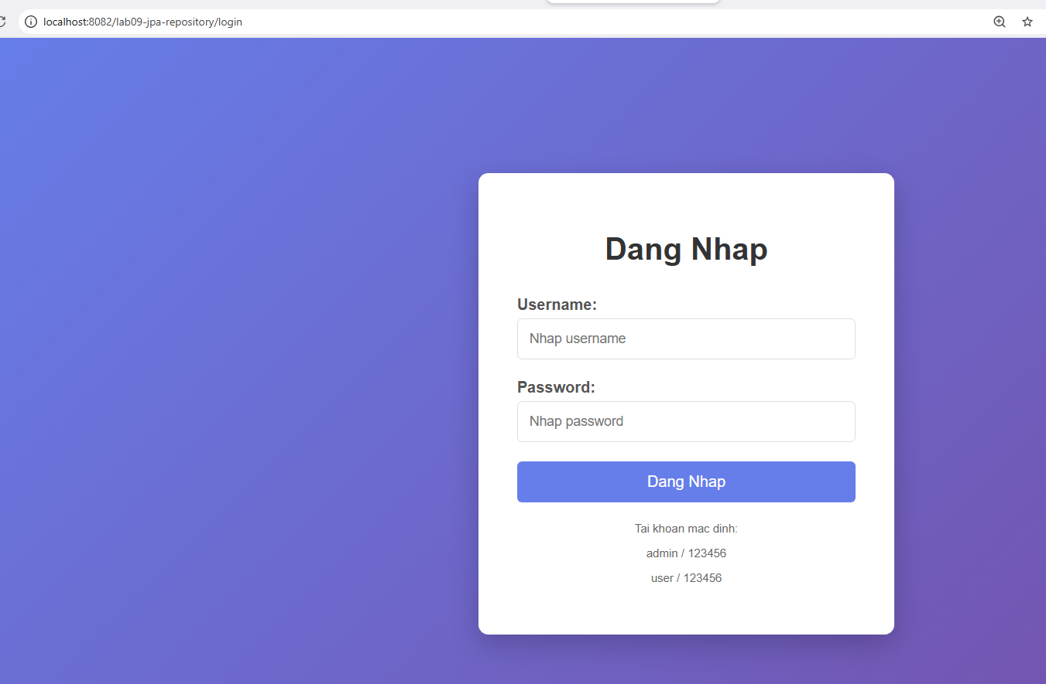
Hình 1: Màn hình đăng nhập
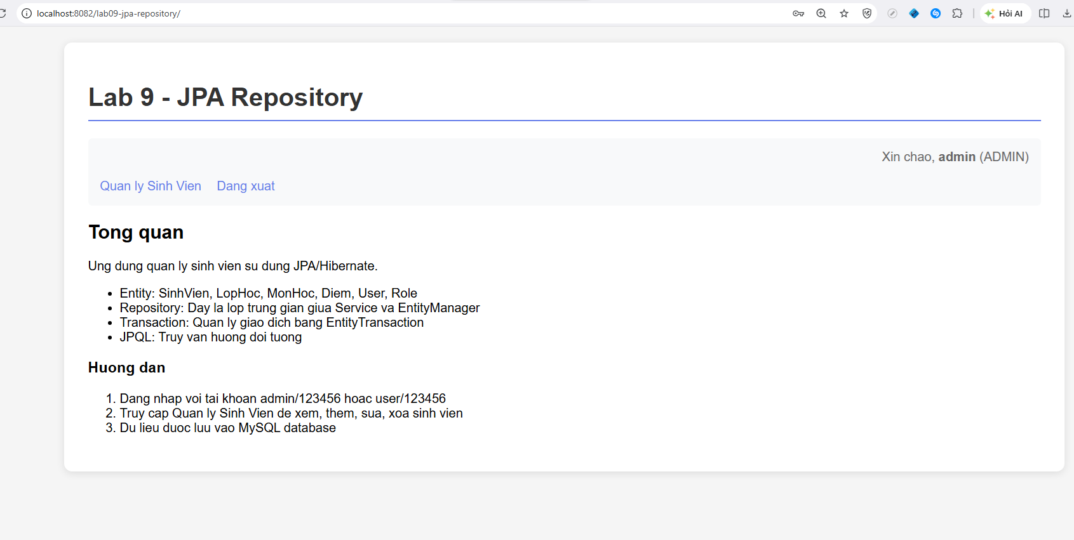
Hình 2: Trang chủ sau khi đăng nhập thành công
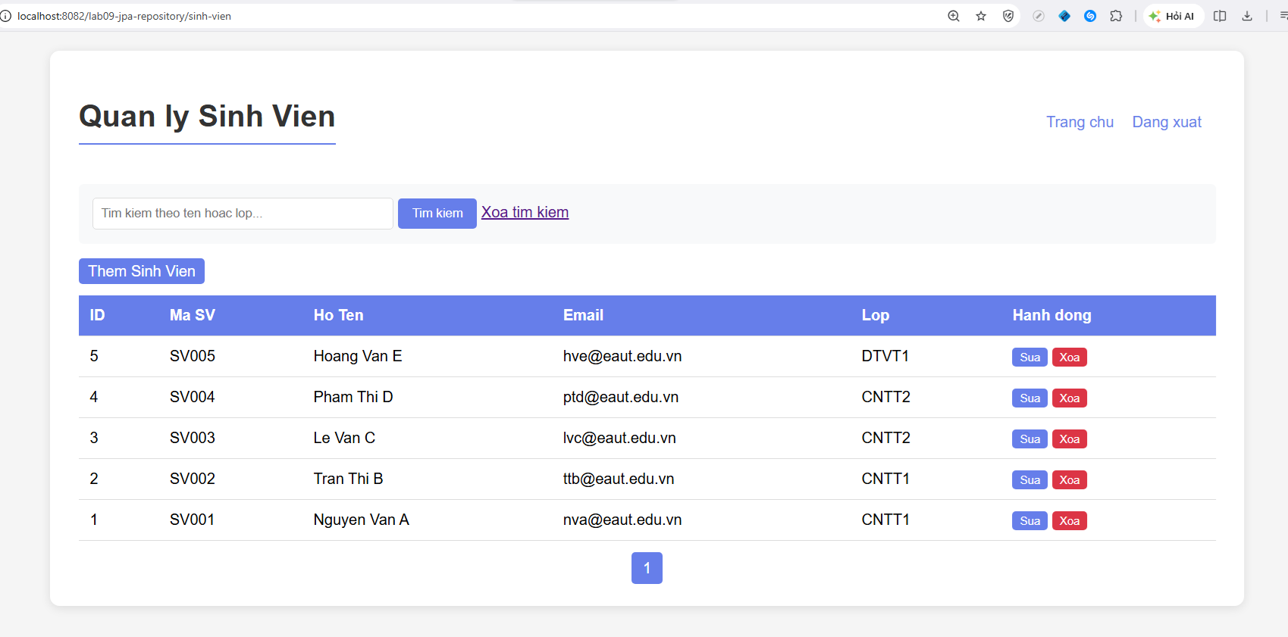
Hình 3: Danh sách sinh viên có phân trang
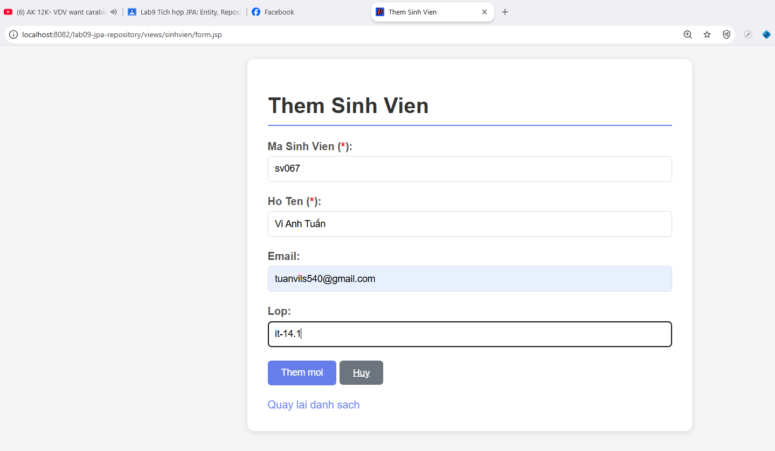
Hình 4: Form thêm sinh viên mới
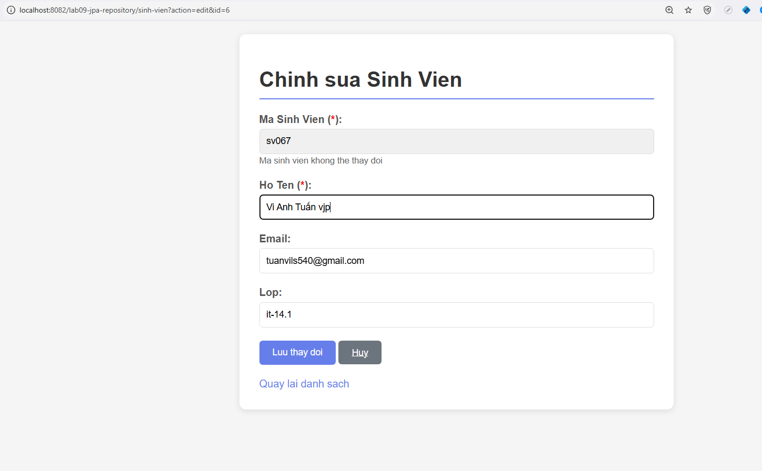
Hình 5: Form sửa thông tin sinh viên
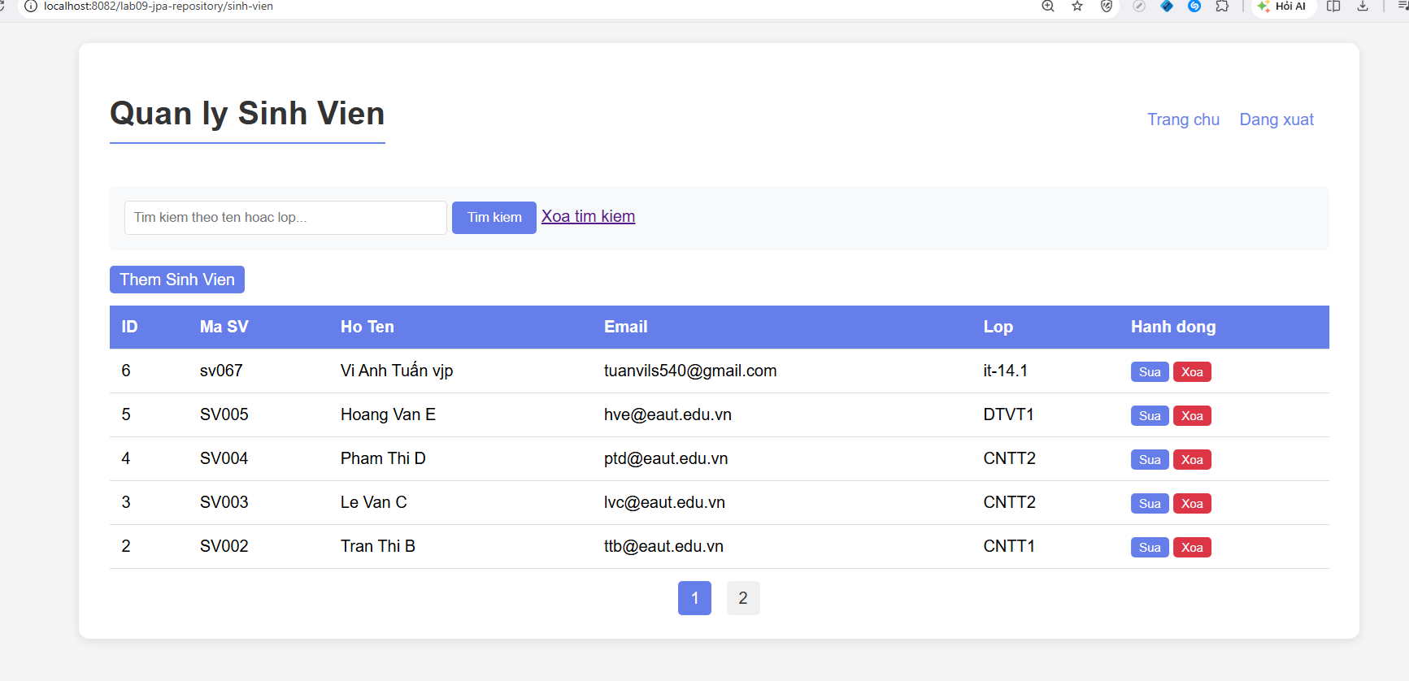
Hình 6: Kết quả sửa sinh viên thành công
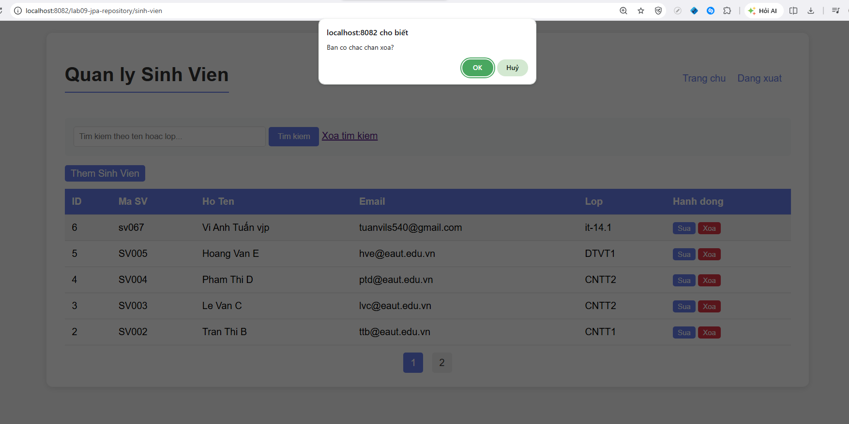
Hình 7: Xác nhận xóa sinh viên
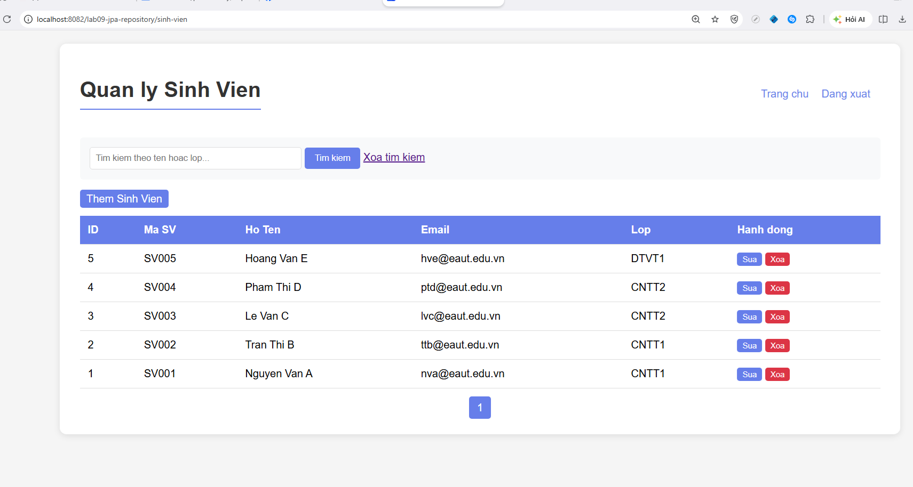
Hình 8: Kết quả xóa sinh viên thành công
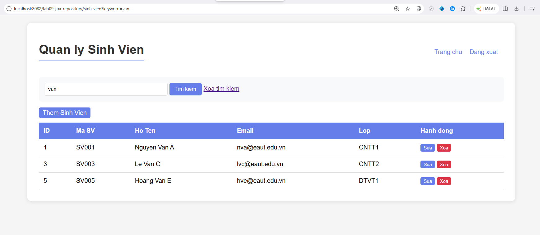
Hình 9: Kết quả tìm kiếm sinh viên theo từ khóa
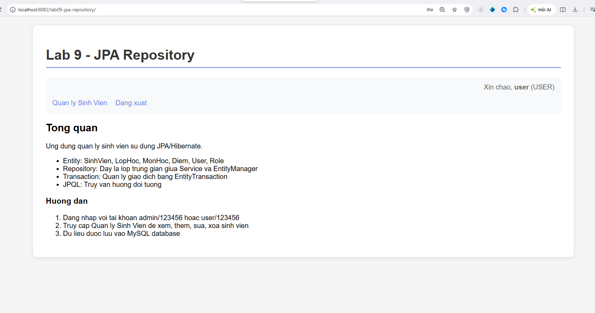
Hình 10: Đăng nhập bằng tài khoản user thường
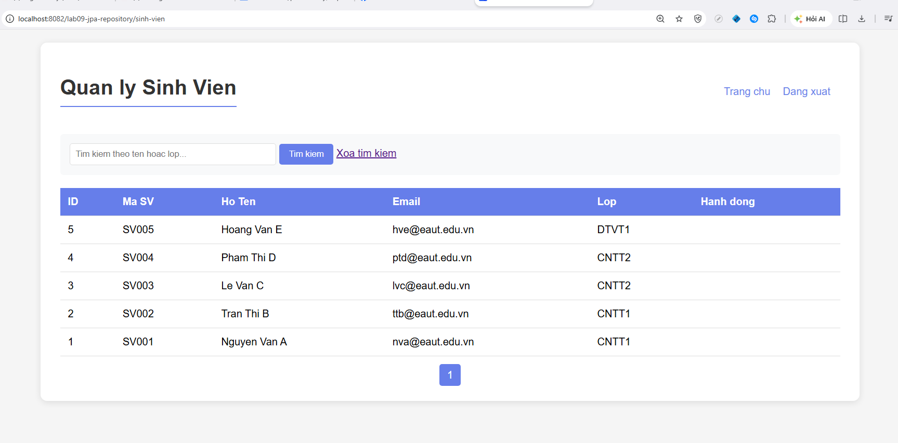
Hình 11: User thường không thấy nút Thêm/Sửa/Xóa

15. Tổng kết và đánh giá

15.1. Kết quả đạt được
• Cấu hình thành công JPA với Hibernate 6.4 làm provider trên MySQL 8.
• Ánh xạ 6 entity Java sang 6 bảng quan hệ với các mối quan hệ @ManyToOne, @OneToMany.
• Tầng Repository hoàn chỉnh, tách biệt hoàn toàn với tầng Service và Controller.
• Ứng dụng web với 3 controller (Login, Logout, SinhVien) thực hiện CRUD và tìm kiếm.
• Phân quyền hoạt động đúng: ADMIN thêm/sửa/xóa; USER chỉ xem.
• AuthFilter chặn truy cập trái phép vào tài nguyên được bảo vệ.
• DataSeederListener tự động chèn dữ liệu mẫu khi ứng dụng khởi động lần đầu.
• Giao diện JSP + JSTL có phân trang, tìm kiếm, hiển thị thông báo lỗi/thành công.

15.2. Khó khăn và bài học kinh nghiệm
• Quyền MySQL: lab09user chỉ có SELECT nên không thể để Hibernate dùng user này với create-drop. Đã chuyển sang lab09admin (ALL PRIVILEGES) để vừa tạo schema vừa seed dữ liệu.
• Encoding UTF-8 cho cả request (req.setCharacterEncoding) và entity (@Column length phù hợp) để hiển thị tiếng Việt đúng.
• Sử dụng FetchType.LAZY cho quan hệ @ManyToOne để tránh N+1 query, nhưng cần chú ý mở session khi truy cập ngoài transaction.
• Tách role vào bảng riêng giúp dễ mở rộng phân quyền (ADMIN, TEACHER, USER) mà không phải sửa code.
• Pattern Repository giúp code dễ test, dễ thay thế bằng implementation khác (JDBC thuần, Spring Data) mà không ảnh hưởng Service.

